  - Министерство науки и высшего образования Российской Федерации
федеральное государственное бюджетное образовательное учреждение высшего образования
«Российский экономический университет имени Г.В. Плеханова»
МОСКОВСКИЙ ПРИБОРОСТРОИТЕЛЬНЫЙ ТЕХНИКУМ.

Специальность: 09.02.07 Информационные системы и программирование
Квалификация: Программист

ПРАКТИЧЕСКАЯ РАБОТА №2
ПО «ОСНОВЫ АЛГОРИТМИЗАЦИИ И ПРОГРАММИРОВАНИЯ»
ТЕМА: «Операторы ветвления в Java»
Листов: 5

Выполнил студент  Группы: П-8-24  Брагин Назар Андреевич | Проверил преподаватель  В. А. Чибук  «____» _______2025 года

Москва 2025
Цель работы: реализовать программу с использованием циклов с целью изучения принципов организации циклических процессов в языке программирования Java. В ходе выполнения работы необходимо освоить работу с различными видами циклов, научиться применять их для решения практических задач, связанных с обработкой числовых данных и управлением логикой выполнения программы.
Ход работы: для выполнения работы был создан новый проект в среде разработки IntelliJ IDEA. Цель программы — считать с клавиатуры положительное целое число и вывести его в обратном порядке. Для начала был подключён класс Scanner, который используется для считывания данных, вводимых пользователем:

Рисунок 1 - новый "scanner"

Далее была объявлена переменная «number» типа «long», чтобы иметь возможность вводить большие числа. Также создана булевая переменная «IsValid», отвечающая за проверку корректности ввода.

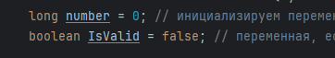
Рисунок 2 - переменные

Чтобы пользователь не мог ввести некорректное значение, использовалась конструкция «do/while». Цикл продолжается до тех пор, пока пользователь не введёт положительное целое число.
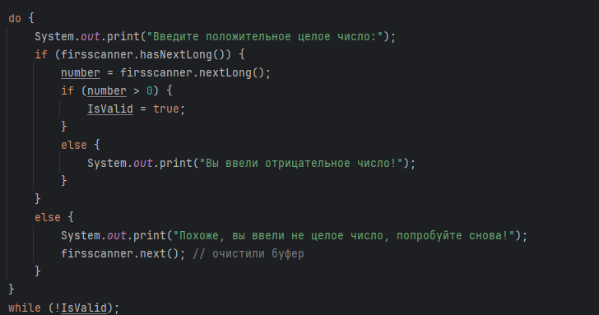
Рисунок 3 - проверка
Данный фрагмент кода обеспечивает валидацию ввода — программа не завершится, пока не получит правильное значение.
После успешного ввода программа выводит сообщение «Обратный порядок:» и начинает вычисление. Для хранения результата используется объект класса «StringBuilder», который позволяет добавлять символы в конец строки:
Рисунок 4 - объект для хранения результата

Далее с помощью цикла while число поочерёдно разбивается на цифры, начиная с последней. Каждая цифра добавляется в переменную reversed:

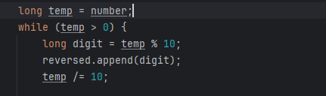
Рисунок 5 "переворот числа"

Таким образом, программа проходит по всем цифрам исходного числа, деля его на 10, пока не останется ноль. В конце результат выводится на экран:
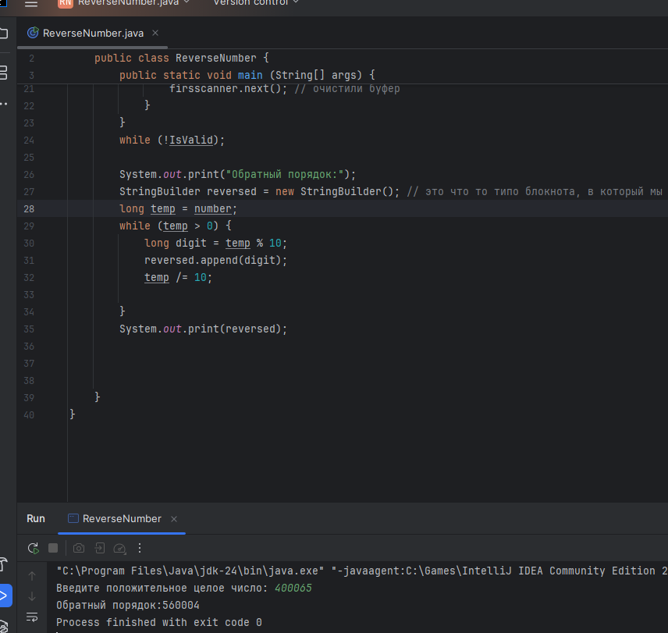
Рисунок 6 - работа программы

Вывод: в ходе практической работы была разработана программа, позволяющая вывести число в обратном порядке с использованием циклов и проверки корректности ввода данных. В процессе выполнения закреплены навыки работы с оператором цикла «while», конструкцией «do...while», а также классом «Scanner» для организации ввода с клавиатуры.

